公營博物館商店經營之探討
二、博物館商店收入、盈餘及繳庫情形
近4年度平均銷貨收入
公營博物館商店銷售商品包括出版品、文物仿製品及文創衍生性商品3類，依99年度至102年度平均銷貨收入統計，以故宮博物院4億2,393萬元最高，其次為中正紀念堂管理處534萬2千元(詳附圖4)，皆以衍生性商品收入為主要來源，占銷貨收入8成以上，其餘各館平均銷貨收入低於100萬元。另歷史博物館將商品之製作及銷售皆委託外部廠商辦理，以權利金認列收益，故未統計各類商品銷貨收入金額，近4年平均委外經營權利金收入為311萬3千元。

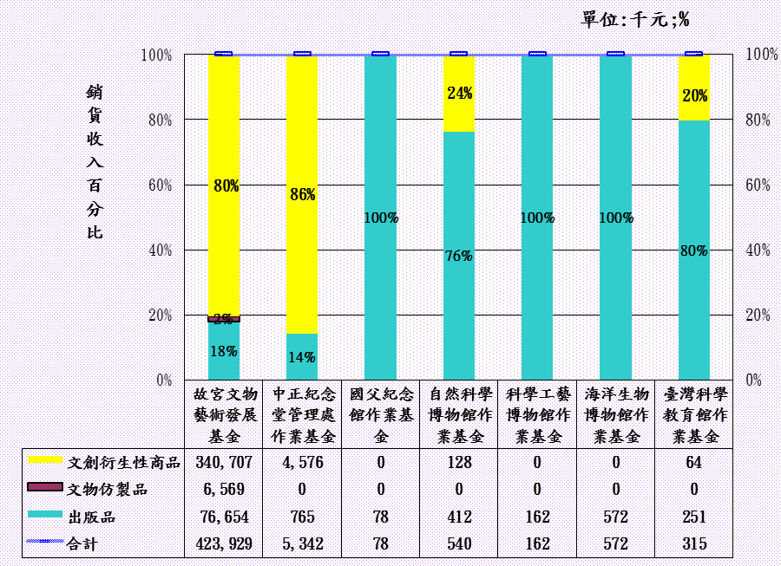
附圖4：99年度至102年度各類商品平均銷貨收入圖
※註：1.資料來源，依各依各機關填報資料整理彙製。

2.故宮博物院權利金收入列入單位預算歲入，故未列入本表基金商品銷貨收入中，4年度平均決算數4,806萬2千元。
博物館商店盈餘及繳納國庫情形
依99年度至102年度博物館商店盈餘顯示，以故宮文物藝術發展基金盈餘最高，100年度至102年度皆逾1億元，其次為中正紀念堂管理處作業基金，100年度及102年度皆逾500萬元，101年度484萬8千元，其餘博物館商店之盈餘皆低於100萬元(詳附圖5)。各基金繳庫情形，僅有故宮文物藝術發展基金於99年度至102年度繳庫1,246萬2千元、3,500萬元、4,819萬1千元及5,500萬元，文化部及教育部所屬作業基金，或因年度虧損或將賸餘留存基金運用，未予繳庫。

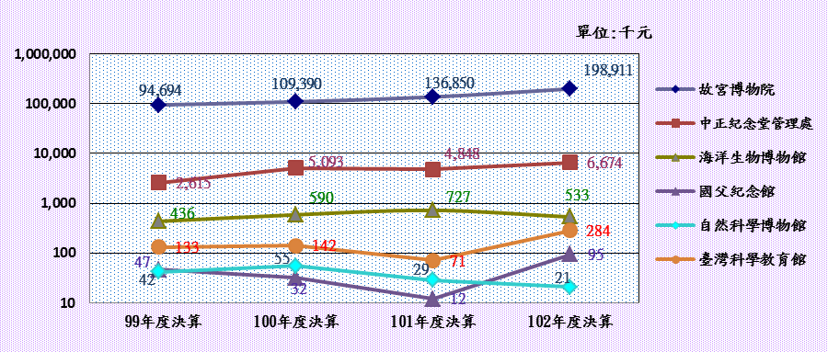
附圖5：博物館商店盈餘趨勢圖
※註:1.資料來源，依各機關填報資料整理彙製。
2.歷史博物館及科學工藝博物館以權利金認列收益，未計算成本，故未提供商店盈餘資料。
3.自然科學博物館101年度及102年度書籍銷售收入下降，導致商店盈餘減少。

